**Descrição da solução (Nexus)**

**Problema a ser Resolvido**

Desde do início da operação, o escritório de projetos do INTELI utiliza de ferramentas artesanais para fazer o controle avançado de relacionamento com parceiros de mercado e também a seleção de iniciativas para a inserção no ano letivo. Um dos principais mecanismos utilizados é o Excel, que, após a expansão crescente da faculdade, não está sendo mais eficiente. A organização agora conta com mais de 100 parceiros e a alocação de cada um, por meio da planilha, fica inviável.

**Arquitetura de Nuvem Escolhida**

Para essa aplicação, utilizaremos a seguinte arquitetura AWS:

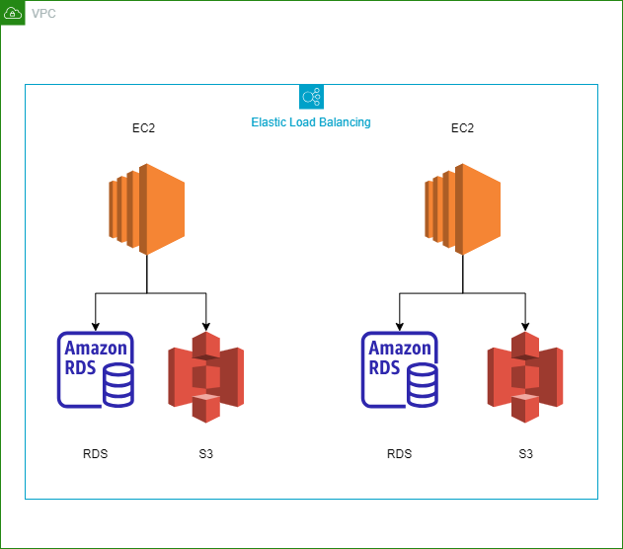

**Justificativa**

A arquitetura acima deve ser utilizada, pois garante que os pontos críticos da aplicação sejam cumpridos. São eles: segurança e performance.

1 - Segurança: com o uso da VPC (Virtual Private Cloud), a aplicação estará em uma nuvem privada que impedirá o acesso a dados sensíveis da aplicação, como: contatos e identificadores dos parceiros de mercado.

2 - Performance: A criação de duas instâncias EC2 (Elastic Compute Cloud), as quais podem ser auto escaladas conforme demanda, intensifica a performance da aplicação caso haja o uso intenso de persistência de dados.

**Como a Arquitetura Deve Ser Utilizada**

Para garantir o máximo proveito da arquitetura falada, os seguintes passos devem ser seguidos:

1. Criar uma Virtual Private Cloud (VPC) na AWS para isolar e gerenciar a infraestrutura da aplicação.

2. Configurar o Load Balancer para distribuir o tráfego de entrada entre as duas instâncias EC2, garantindo alta disponibilidade.

3. Criar duas instâncias EC2, conectadas à VPC, para hospedar a aplicação.

4. Conectar cada instância EC2 a um bucket no S3 para armazenar dados estáticos, como imagens e outros arquivos.

5. Conectar cada instância EC2 a um volume EBS para armazenar dados dinâmicos e bancos de dados necessários para o funcionamento da aplicação.

6. Implementar medidas de segurança, como grupos de segurança e controle de acesso, para proteger a VPC e os recursos.

**Quais os benefícios trazidos pela arquitetura de nuvem proposta**

A utilização dessa modelagem garante que os requisitos do projeto sejam cumpridos, como: disponibilidade, performance, e segurança. Assim, podemos definir cada benefício desse alinhado com os componentes da arquitetura dessa seguinte forma:

1. Alta Disponibilidade: Com o Load Balancer distribuindo o tráfego entre as instâncias EC2 e a redundância proporcionada pelo uso de múltiplas zonas de disponibilidade, a arquitetura garante alta disponibilidade do aplicativo. Caso uma instância apresente falha, o Load Balancer redirecionará as solicitações para instâncias saudáveis.

2. Performance: A utilização de instâncias EC2 conectadas a um EBS e S3 permite armazenar e acessar dados de forma eficiente, resultando em uma melhora significativa no desempenho do aplicativo.

3. Segurança: A configuração adequada de grupos de segurança e controle de acesso aos recursos da VPC garantem a segurança do ambiente. Além disso, a AWS oferece recursos de criptografia de dados em trânsito e em repouso para proteger os dados sensíveis.

4. Flexibilidade: A arquitetura baseada na nuvem permite ajustar a infraestrutura conforme necessário, adicionando ou removendo instâncias EC2 e aumentando ou diminuindo o tamanho do EBS conforme a demanda do aplicativo.